**MAKALAH KEAMANAN SISTEM INFORMASI**

Disusun Untuk Memenuhi Tugas Mata Kuliah

Keamanan Sistem Informasi

Disusun Oleh

10115580 – Lamhot Sudiarta N



**Program Studi Teknik Informatika**

**Fakultas Teknik Dan Ilmu Komputer**

**Universitas Komputer Indonesia**

**2019**

1. **IPV4**

IP versi 4(IPv4) adalah sebuah jenis pengalamatan jaringan yang digunakan di dalam protokol jaringan TCP/IP dengan protokol IP versi 4. Panjang totalnya adalah 32-bit, dan secara teoritis dapat mengalamati hingga 4 miliar host komputer di seluruh dunia. Contoh alamat IP versi 4 adalah 192.168.0.3. Namun IPv4 ini sudah mulai habis pemakaiannya sehingga tercipta IP versi 6 namun belum begitu dipakai karena IPv4 sendiri belum habis di pakai.

IPv4 terdiri dari 5 kelas, yaitu :

1. Kelas A (1 bit pertama IP Address-nya “0”)

Alamat unicast untuk jaringan skala besar. Nomor urut bit tertinggi di dalam alamat IP kelas A selalu diset dengan nilai 0 (nol). Tujuh bit berikutnya—untuk melengkapi oktet pertama—akan membuat sebuah network identifier. 24 bit sisanya (atau tiga oktet terakhir) merepresentasikan host identifier. Ini mengizinkan kelas A memiliki hingga 126 jaringan, dan 16,777,214 host tiap jaringannya. Alamat dengan oktet awal 127 tidak diizinkan, karena digunakan untuk mekanisme Interprocess Communication (IPC) di dalam mesin yang bersangkutan.

1. Kelas B (2 bit pertama IP Address-nya “10”)

Alamat unicast untuk jaringan skala menengah hingga skala besar. Dua bit pertama di dalam oktet pertama alamat IP kelas B selalu diset ke bilangan biner 10. 14 bit berikutnya (untuk melengkapi dua oktet pertama), akan membuat sebuah network identifier. 16 bit sisanya (dua oktet terakhir) merepresentasikan host identifier. Kelas B dapat memiliki 16,384 network, dan 65,534 host untuk setiap network-nya.

1. Kelas C (3 bit pertama IP Address-nya “110”)

Alamat unicast untuk jaringan skala kecil. Tiga bit pertama di dalam oktet pertama alamat kelas C selalu diset ke nilai biner 110. 21 bit selanjutnya (untuk melengkapi tiga oktet pertama) akan membentuk sebuah network identifier. 8 bit sisanya (sebagai oktet terakhir) akan merepresentasikan host identifier. Ini memungkinkan pembuatan total 2,097,152 buah network, dan 254 host untuk setiap network-nya.

1. Kelas D (4 bit pertama IP Address-nya “1110”)

Alamat multicast (bukan alamat unicast). sehingga berbeda dengan tiga kelas di atas. Empat bit pertama di dalam IP kelas D selalu diset ke bilangan biner 1110. 28 bit sisanya digunakan sebagai alamat yang dapat digunakan untuk mengenali host. Untuk lebih jelas mengenal alamat ini, lihat pada bagian Alamat Multicast IPv4.

1. Kelas E (4 bit pertama IP Address-nya “1111”)

Umumnya digunakan sebagai alamat percobaan (eksperimen)dan dicadangkan untuk digunakan pada masa depan. Empat bit pertama selalu diset kepada bilangan biner 1111. 28 bit sisanya digunakan sebagai alamat yang dapat digunakan untuk mengenali host.

Aturan dasar dalam menentukan network ID dan host ID yang akan digunakan :

1. Network ID 127.0.0.1 tidak dapat digunakan karena ia secara default digunakan dalam keperluan ‘loop-back’.(‘Loopback’ adalah IP address yang digunakan komputer untuk menunjuk dirinya sendiri).
2. Host ID tidak boleh semua bitnya diset 1 (contoh klas A: 126.255.255.255), karena akan diartikan sebagai alamat broadcast. ID broadcast merupakan alamat yang mewakili seluruh anggota jaringan. Pengiriman paket ke alamat ini akan menyebabkan paket ini didengarkan oleh seluruh anggota network tersebut.
3. Network ID dan host ID tidak boleh sama dengan 0 (seluruh bit diset 0 seperti 0.0.0.0), karena IP address dengan host ID 0 diartikan sebagai alamat network. Alamat network adalah alamat yang digunakan untuk menunjuk suatu jaringan, dan tidak menunjukan suatu host.
4. Host ID harus unik dalam suatu network (dalam satu network, tidak boleh ada dua host dengan host ID yang sama).
5. **SUBNETTING**

Subnetting adalah proses memecah suatu IP jaringan ke sub jaringan yang lebih kecil yang disebut “subnet.” Subnetting digunakan untuk memudahkan pengelola jaringan komputer (system Administrator, Network Administrator, maupun pengguna biasa) dalam mengelola jaringan, melakukan alokasi IP Address untuk setiap ruangan dan gedung sesuai dengan kebutuhan. Proses subnetting sendiri dilakukan dengan menggunakan nilai CIDR seperti yang disebutkan sebelumnya.

* CIDR (Classless Inter Domain Routing)

CIDR atau Classless Inter Domain Routing merupakan sebuah proses sebagai solusi untuk mengefisiensi dalam pengalamatan alokasi IP Address yang dilakukan pada pengkelasan IP Address yang ada. CIDR juga dapat memungkinkan IP Address pada suatu kelas dapat menampung jumlah seperti kelas lainnya apabila dalam implementasinya terdapat penyesuaian atau penambahan host yang tidak terduga sebelumnya. Berikut adalah table CIDR untuk keperluan Subnetting :

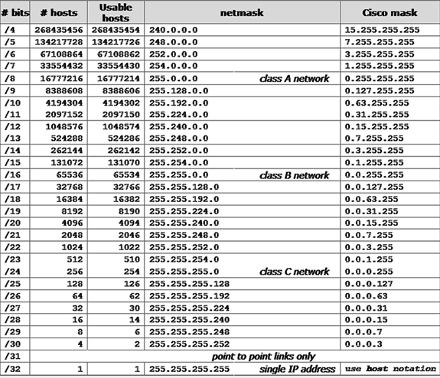

* Contoh Subnetting IP Address Kelas C

Subnetting IP Address kelas C merupakan kelas subnetting yang paling mudah, karena IP Address kelas C hanya memiliki Host ID (Alamat Host) pada bagian terakhir IP Addressnya. Contoh IP Address 192.168.2.1 maka angka 1 pada digit terakhir adalah yang dimaksud dengan Host ID, sedangkan 3 blok angka sebelumnya adalah Net ID atau Network ID (Alamat Jaringan).

Langsung ke tahap perhitungannya, sebagai contoh, kita menganalisa IP Address 192.168.1.0/26 atau dapat ditulis dengan 192.168.1.0 netmask 255.255.255.192 yang berarti IP Address tersebut memakai prefix length /26 pada tabel CIDR. Langkah pertama adalah merubah angka prefix tersebut menjadi 32 bit bilangan biner (IPv4 berjumlah 32 bit), maka akan menjadi 11111111.11111111.11111111.11000000 (tulis angka 1 sebanyak 26 kali dengan pemisahan 8 digit, kemudian setelah mencapai 26, untuk memenuhi 32 bit maka isi angka 0). Setelah itu rubah 32 bit bilangan biner tersebut kedalam bentuk decimal, maka akan diperoleh angka 255.255.255.192 . Subnetting sendiri akan terfokus kedalam 4 hal, diantaranya :

* 1. Jumlah Subnet = 2x , dimana x adalah banyaknya binari 1 pada oktet terakhir subnet mask (2 oktet terakhir untuk kelas B, dan 3 oktet terakhir untuk kelas A). Jadi Jumlah Subnet adalah 22 = 4 subnet.
  2. Jumlah Host Per Subnet = 2y – 2, dimana y adalah adalah kebalikan dari x yaitu banyaknya binari 0 pada oktet terakhir subnet. Jadi jumlah host per subnet adalah 26 – 2 = 62 host.
  3. Blok Subnet = 256 – 192 (nilai oktet terakhir subnet mask) = 64. Subnet berikutnya adalah 64 + 64 = 128, dan 128+64=192. Jadi subnet lengkapnya adalah 0, 64, 128, 192
  4. Keterangan Untuk Tiap subnetnya, data atau alokasi tiap subnet akan disajikan dalam bentuk tabel :

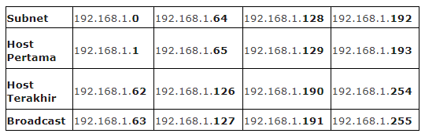

1. **TCP**

TCP merupakan kependengan dari Transmission Control Protocol. TCP merupakan bagian inti penting dari Internet Protocol sehingga sering disebut TCP/IP. TCP menyediakan komunikasi yang dapat diandalkan dan mempunyai urutan yang rapi. TCP berada pada transport layer.

TCP dioptimasikan untuk kehandalan komunikasi bukan pada kecepatan. TCP memberikan jaminan mengenai pesan-pesan yang disampaikan dari satu komputer kepada komputer lain. TCP menggunakan mekanisme handshake.

Untuk aplikasi yang yang mementingkan kecepatan pengiriman data dibandingkan kehandalan data dapat mengunakan UDP. Contoh aplikasi yang lebih mengandalkan kecepatan pengiriman informasi adalah audio streaming atau video streaming.

Aplikasi yang menggunakan TCP adalah HTTP, HTTPS, SMTP, POP3, IMAP, IMAP,SSH, FTP, Telnet dan lain-lain.

HTTP merupakan kependekan dari Hypertext Transfer Protocol. HTTP adalah webserver. Client meminta alamat website kemudian HTTP server memberikan jawaban.

HTTPS adalah webserver dengan penggunaan enkripsi saat pengiriman data.

SMTP merupakan kependekan dari Simple Mail Transfer Protocol. SMTP merupakan protockol dalam pengiriman email.

POP3 merupakan kependekan dari Post Office Protocol 3 . POP3 adalah protocol untuk mengambil email.

IMAP merupakan kependekan dari Internet Message Access Protocol. IMAP merupakan protocol dalam menyimpan dan mengambil email.

SSH amerupakan kependekan dari Secure Shell dalah shell yang aman yang dapat digunakan untuk melakukan manajemen server.

FTP adalah kependekan dari File Transfer Protocok. FTP adalah protocol untuk pengiriman dana penerimaan file.

Telnet merupakan tool untuk melakukan manajemen server.

1. **UDP**

UDP adalah kependekan dari User Datagram Protocol metupakan bagian dari internet protocol. Dengan UDP, aplikasi komputer dapat mengirimkan pesan kepada komputer lain dalam jaringan lain tanpa melakukan komunikasi awal. UDP melakukan komunikasi secara sederhana dengan mekanisme yang sangat minimal. Ada proses checksum untuk menjaga integritas data. UDP digunakan untuk komunikasi yang sederhana seperti query DNS (Domain Name System), NTP (Network Time Protocol) DHCP (Dinamic Host Configuration Protocol), dan RIP (Routing Information Protocol).

Pada query DNS, komputer meminta informasi suatu data dari suatu domain kepada DNS server. Data ini mungkin alamat web server, alamat mail server dan data-data yang lain terkait domain. DNS server akan membalas dengan memberikan informasi yang diinginkan client.

Pada NTP, client meminta informasi waktu kepada NTP server. NTP server akan membalas waktu pada saat itu. Dengan demikian maka client akan memiliki system waktu yang akurat.

Pada DHCP, client akan menghubungi DHCP server untuk meminta alamat IP untuk dia pakai sendiri. DHCP server akan memberikan informasi alamat IP supaya digunakan oleh client tersebut.

Pada RIP, server RIP akan melakukan broadcast informasi routing kepada router-router yang lain.

UDP juga cocok untuk pengiriman informasi yang lebih menekankan kecepatan daripada kehandalan. Contoh aplikasi ini adalah audio streaming dan video streaming.

1. **TCP/IP**

Transmission Control Protocol/Internet Protocol atau yang biasa disingkat TCP/IP adalah standar komunikasi data yang digunakan oleh komunitas internet dalam proses tukar-menukar data dari satu komputer ke komputer lain di dalam jaringan internet.

Jika kita berbicara tentang TCP/IP, tentunya kita harus mengetahui apa itu Protokol, karena TCP/IP ini merupakan suatu Protokol. Protokol sendiri ialah sebuah aturan atau standar yang mengatur/mengijinkan terjadinya hubungan, komunikasi dan perpindahan antara dua atau lebih titik komputer. Protokol dapat diimplementasikan pada perangkat keras (hardware), perangkat lunak (software) maupun kombinasi keduanya.

Protokol sangatlah diperlukan untuk standar teknis dalam sebuah jaringan, karena protokol berguna untuk menspesifikasi bagaimana membangun komputer/menghubungkan peralatan perangkat keras.

1. **ROUTING**

Routing adalah proses pengiriman data maupun informasi dengan meneruskan paket data yang dikirim dari jaringan satu ke jaringan lainnya. Konsep dasar routing bahwa dalam jaringan WAN kita sering mengenal yang namanya TCP/IP (Transmission Control Protocol/ Internet Protocol) sebagai alamat sehingga pengiriman paket data dapat sampai ke alamat yang dituju (host tujuan). TCP/IP membagi tugas masing-masingmulai dari penerimaan paket data sampai pengiriman paket data dalam sistem sehingga jika terjadi permasalahan dalam pengiriman paket data dapat dipecahkan dengan baik. Berdasarkan pengiriman paket data routing dibedakan menjadi routing lansung dan routing tidak langsung.

Routing langsung merupakan sebuah pengalamatan secara langsung menuju alamat tujuan tanpa melalui host lain. Contoh: sebuah komputer dengan alamat 192.168.1.2 mengirimkan data ke komputer dengan alamat 192.168.1.3

Routing tidak langsung merupakan sebuah pengalamatan yang harus melalui alamat host lain sebelum menuju alamat hort tujuan. (contoh: komputer dengan alamat 192.168.1.2 mengirim data ke komputer dengan alamat 192.1681.3, akan tetapi sebelum menuju ke komputer dengan alamat 192.168.1.3, data dikirim terlebih dahulu melalui host dengan alamat 192.168.1.5 kemudian dilanjutkan ke alamat host tujuan.

**Algoritma Routing**

Algoritma routing adalah bagian algoritma dari perangkat lunak *network layer* yang bertanggung jawab untuk menentukan jalur mana yang menjadi jalur transmisi paket. Jika subnet tersebut menggunakan datagram secara internal, keputusan ini harus selalu dibuat setiap kali paket data datang. Tetapi, jika *subnet* tersebut menggunakan rangkaian virtual secara internal , keputusan *routing* ini hanya akan dibuat pada waktu penetapan rangkaian virtual yang terbaru. Sesudah itu, paket data tinggal mengikuti rute yang telah ditetapkan sebelumnya.

Setiap algoritma *routing* memiliki sifat-sifat seperti kebenaran, kesederhanaan, kekokohan, kestabilan,kewajaran, dan optimalitas. Algoritma *routing* harus dapat menyesuaikan diri atau bertahan terhadap perubahan-perubahan dalam topologi dan lalu lintas data.

Untuk mencari rute dengan biaya minimum, dapat digunakan dua metode yaitu metode *forward search algorithm* dan *backword search algorithm.*

1. Forward Search Algorithm

Forward Search Algorithm digunakan untuk menentukan jarak terpendek dari node awal yang ditentukan ke setiap node yang ada. Algoritma diungkapkan dalam stage. Dengan k buah jalur terpendek node k terhadap node sumber ditentukan. Node-node ini ada dalam himpunan N. Pada stage ke (k+1), node yang tidak ada dalam M yng mempunyai jarak terpendek terhadap sumber ditambahkan ke M. Sebagai sebuah node yang di tembarvkan dalam M.

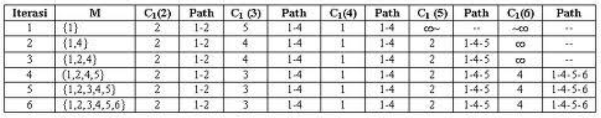

1. Backward Search Algorithm

Digunakan untuk menentukan jalur biaya terkecil yang diberikan node tujuan dari semua node yang ada. Algoritma ini juga diproses tiap *Stage.* Pada tiap *stage,* algoritma menunjuk masing-masing *node.*

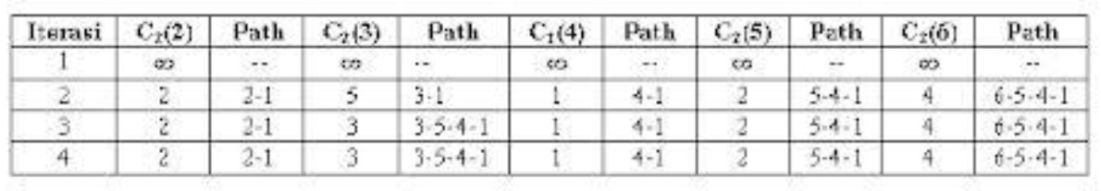

DAFTAR PUSTAKA

1. elearning.­amikom.­ac.­id/­index.­php/­download/­materi/­190302105-­SI032-­11/­2010/­03/­20100310_06_IP A­ddress Versi 4.­pdf
2. <https://www.it-jurnal.com/pengertian-subnetting-ip-addres-versi-4/>
3. <https://www.proweb.co.id/articles/ict/tcp.html>
4. <https://www.proweb.co.id/articles/ict/udp.html>
5. <https://mikirnet.com/protokol-tcp-ip-pengertian-konsep-dasar-fungsi/>
6. <http://www.teorikomputer.com/2012/11/pengertian-routing.html>
7. <https://www.galitekno.com/2016/04/algoritma-routing.html>